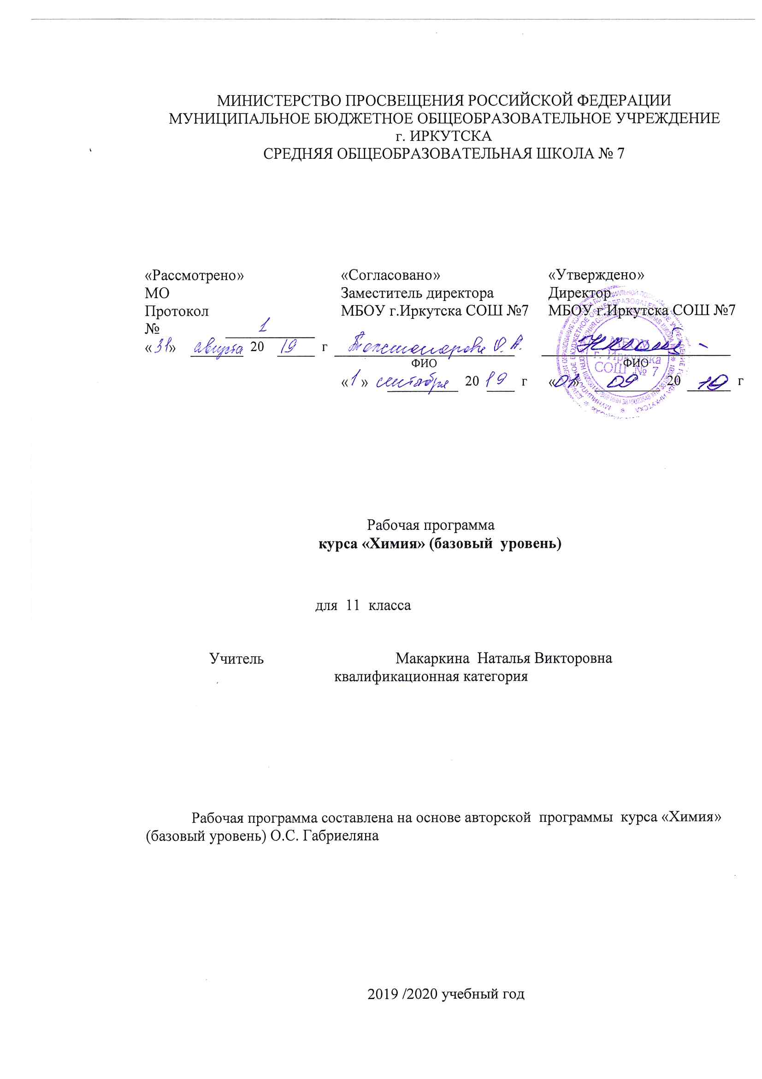
Рабочая программа по химии составлена на основе следующих нормативно- правовых документов:
- Федеральный компонент государственного стандарта (основного общего образования) по химии, утвержденного приказом Минобразования России от 5.03.2004 г. № 1089.
- Закон Российской Федерации «Об образовании» (статья 7).
- Учебный план МБОУ г. Иркутска СОШ № 7 на 2019/2020 учебный год.
- Авторская программа курса «Химия» (профильный уровень) О.С. Габриеляна, соответствующая Федеральному компоненту государственного стандарта общего образования и допущенной Министерством образования и науки Российской Федерации (Габриелян О.С. Программа курса химии для 8-11 классов общеобразовательных учреждений /О.С. Габриелян. – 4-е изд., перераб. и доп. – М.: Дрофа, 2012) и Примерной программы основного общего образования по химии в соответствии с федеральным компонентом Государственного стандарта основного общего образования по химии, обязательным минимумом содержания основных образовательных программ, требованиями к уровню подготовки выпускников.

Планируемые образовательные результаты изучения содержания курса.
Изучение химии в старшей школе на профильном уровне направлено на достижение следующих целей:
овладение умениями: характеризовать вещества, материалы и химические реакции; выполнять лабораторные эксперименты; проводить расчеты по химическим формулам и уравнениям; осуществлять поиск химической информации и оценивать ее достоверность; ориентироваться и принимать решения в проблемных ситуациях:
развитие познавательных интересов, интеллектуальных и творческих способностей в процессе изучения химической науки и ее вклада в технический прогресс цивилизации: сложных и противоречивых путей развития идей, теорий и концепций современной химии;
применение полученных знаний и умений для безопасной работы е веществами в лаборатории, быту и на производстве; решения практических задач в повседневной жизни; предупреждения явлений, наносящих вред здоровью человека и окружающей среде; проведения исследовательских работ; сознательного выбора профессии, связанной с химией.
Общеучебные умения, навыки и способы деятельности
Программа предусматривает формирование у учащихся общеучебных умений и навыков, универсальных способов деятельности и ключевых компетенций: самостоятельно и мотивированно организовывать свою познавательную деятельность (от постановки цели до получения и оценки результата); использование элементов причинно-следственного и структурно-функционального анализа; исследование несложных реальных связей и зависимостей; определение сущностных характеристик изучаемого объекта; самостоятельный выбор критериев для сравнения, сопоставления, оценки и классификации объектов; поиск нужной информации по заданной теме в источниках различного типа; умение развернуто обосновывать суждения, давать определения, приводить доказательства; объяснение изученных положений на самостоятельно подобранных конкретных примерах; оценивание и корректировка своего поведения в окружающей среде, выполнение в практической деятельности и повседневной жизни экологических требований; использование мультимедийных ресурсов и компьютерных технологий для обработки, передачи, систематизации информации, создания баз данных, презентации результатов познавательной и практической деятельности.

3. Содержание тем учебного курса.
Лабораторный практикум по химии факультатив 0,5 часа

Тема 1. Строение атома (1 ч)
Демонстрации. Фотоэффект. Катодные лучи (электронно-лучевые трубки), модели электронных облаков (орбиталей) различной формы. Различные варианты таблиц Периодической системы химических элементов Д.И.Менделеева. Образцы простых веществ, оксидов и гидроксидов элементов 3-го периода и демонстрация их свойств.

Тема 2. Строение вещества. Дисперсные системы и растворы(2 ч)
Демонстрации. Модели кристаллических решеток веществ с различным типом связей. Модели молекул различной геометрии. Модели кристаллических решеток алмаза и графита. Модели молекул изомеров структурной и пространственной изомерии. Модели кристаллических решеток металлов.
Коллекция пластмасс и волокон. Образцы неорганических полимеров: серы пластической, фосфора красного, кварца и др. Модели молекул белков и ДНК. Образцы различных систем с жидкой средой. Коагуляция. Синерезис. Эффект Тиндаля.
Лабораторные опыты. 1. Знакомство с коллекцией пищевых, медицинских и биологических гелей и золей. 2. Получение коллоидного раствора хлорида железа(III)

Тема 3. Химические реакции (5 ч)
Демонстрации. Аллотропные превращения серы и фосфора. Модели н-бутана и изобутана. Получение кислорода из пероксида водорода и воды; дегидратация этанола. Цепочка превращений Р → Р2О5 → Н3РО4; свойства соляной и уксусной кислот; реакции, идущие с образованием осадка, газа и воды; свойства металлов; окисление альдегида в кислоту и спирта в альдегид. Реакции горения; реакции эндотермические на примере реакции разложения (этанола, калийной селитры, известняка или мела) и экзотермические на примере реакций соединения (обесцвечивание бромной воды и раствора перманганата калия этиленом, гашение извести и др.). Взаимодействие цинка с растворами соляной и серной кислот при разных температурах, при разных концентрациях соляной кислоты; разложение пероксида водорода с помощью оксида марганца (IV), катал азы сырого мяса и сырого картофеля. Взаимодействие цинка с различной поверхностью (порошка, пыли, гранул) с кислотой. Модель «кипящего слоя». Смещение равновесия в системе Fe3+ + 3CNS- ↔ Fe(CNS)3; омыление жиров, реакции этерификации. Зависимость степени электролитической диссоциации уксусной кислоты от разбавления. Сравнение свойств 0,1 Н растворов серной и сернистой кислот; муравьиной и уксусной кислот; гидроксидов лития, натрия и калия. Индикаторы и изменение их окраски в различных средах. Сернокислый и ферментативный гидролиз углеводов. Гидролиз карбонатов, сульфатов, силикатов щелочных металлов; нитратов цинка или свинца (II). Гидролиз карбида кальция.
Лабораторные опыты. 3. Получение кислорода разложением пероксида водорода и (или) перманганата калия. 4. Реакции, идущие с образованием осадка, газа и воды для органических и неорганических кислот. 5. Использование индикаторной бумаги для определения рН слюны, желудочного сока и других соков организма человека. 6. Разные случаи гидролиза солей. Исследование среды растворов с помощью индикаторной бумаги.

Тема 4. Вещества и их свойства (9 ч)
Демонстрации. Коллекция «Классификация неорганических веществ» и образцы представителей классов. Коллекция «Классификация органических веществ» и образцы представителей классов. Модели кристаллических решеток металлов. Коллекция металлов с разными физическими свойствами. Взаимодействие: а) лития, натрия, магния и железа с кислородом; б) щелочных металлов с водой, спиртами, фенолом; в) цинка с растворами соля-ной и серной кислот; г) натрия с серой; д) алюминия с иодом; е) железа с раствором медного купороса; ж) алюминия с раствором едкого натра. Оксиды и гидроксиды хрома, их получение и свойства. Переход хромата в бихромат и обратно. Коррозия металлов в зависимости от условий. Защита металлов от коррозии: образцы «нержавеек», защитных покрытий. Коллекция руд. Электролиз растворов солей. Модели кристаллических решеток иода, алмаза, графита. Аллотропия фосфора, серы, кислорода. Взаимодействие: а) водорода с кислородом; б) сурьмы с хлором; в) натрия с иодом; г) хлора с раствором бромида калия; д) хлорной и сероводородной воды; е) обесцвечивание бромной воды этиленом или ацетиленом. Получение и свойства хлороводорода, соляной кислоты и аммиака. Свойства соляной, разбавленной серной и уксусной кислот. Взаимодействие концентрированных серной, азотной кислот и разбавленной азотной кислоты с медью. Реакция «серебряного зеркала» для муравьиной кислоты. Взаимодействие раствора гидроксида натрия с кислотными оксидами (оксидом углерода (IV)), амфотерными гидроксидами (гидроксидом цинка). Взаимодействие аммиака с хлороводородом и водой. Аналогично для метиламина. Взаимодействие аминокислот с кислотами и щелочами. Осуществление переходов:
Са → СаО → Са(ОН)2; Р → Р2О5 → Н3РО4 → Са3(РО4)2; Си → СиО → CuSO4 → Си(ОН)2 → СиО → Си; С2Н5ОН → С2Н4 → С2Н4Вг2.
Лабораторные опыты. 7. Ознакомление с образцами представителей разных классов неорганических веществ. 8. Ознакомление с образцами представителей разных классов орга-нических веществ. 9. Ознакомление с коллекцией руд. 10. Сравнение свойств кремниевой, фосфорной, серной и хлорной кислот; сернистой и серной кислот; азотистой и азотной кис-лот. 11. Свойства соляной, серной (разб.) и уксусной кислот. 12. Взаимодействие гидроксида натрия с солями, сульфатом меди (II) и хлоридом аммония. 13. Разложение гидроксида меди (II). Получение гидроксида алюминия и изучение его амфотерных свойств.

УЧЕБНО–ТЕМАТИЧЕСКИЙ ПЛАН:
№ п/п | Раздел (тема) | Количество часов | Формы контроля
11 | Строение атома | 1 | тест
22 | Строение вещества. Дисперсные системы и растворы | 2 | Отчеты по лабораторной работе
33 | Химические реакции | 5 | Отчеты по лабораторной работе
44 | Вещества и их свойства | 9 | Отчеты по лабораторной работе
 |  | 17 часов

